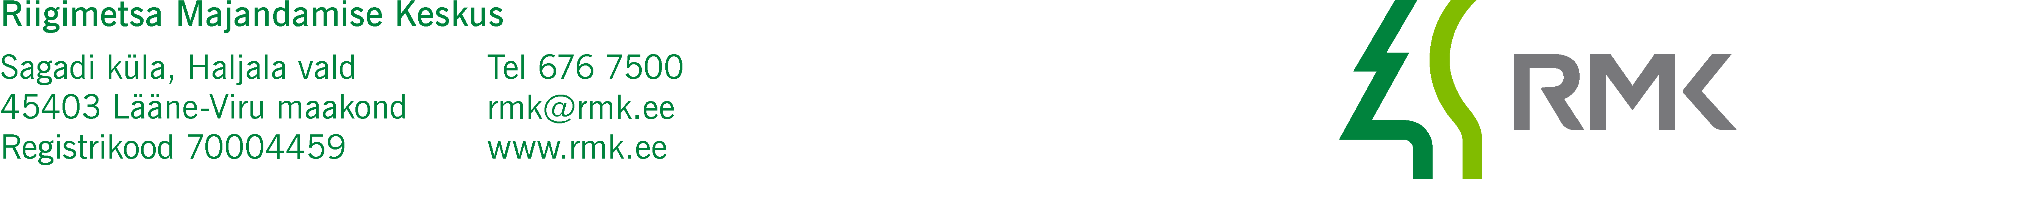
Keskkonnaministeerium  Paldiski mnt 96  13522 TALLINN  keskkonnaministeerium@envir.ee | Teie
 | Meie | (digitaalalkirja kuupäev)  nr 3-1.1/2023/37
XXXXXXXXXXXXXXXXXXXXXXXXXXXXXX | XXX

Metsaküla uuringuruumis geoloogilise uuringu
loa kooskõlastuse eelnõu edastamine allkirjastamiseks

Austatud härra minister

Edastame Teile allkirjastamiseks Riigimetsa Majandamise Keskuse poolt ette valmistatud keskkonnaministri riigivara valitseja kooskõlastuse eelnõu, mis käsitleb EMG Karjäärid OÜ (registrikood 14273374) poolt esitatud geoloogilise uuringu loa taotlust liiva ja dolokivi tarbevaru uurimist Metsaküla uuringuruumis.

Metsaküla uuringuruum asub Pärnu maakonnas Põhja-Pärnumaa vallas Metsakülas Riigimetsa Majandamise Keskuse valitsemisalas oleval Vändra metskond 32 kinnisasjal (katastritunnus 63801:001:0037).

Lugupidamisega

(allkirjastatud digitaalselt)

Andres Sepp
Peametsaülem

Lisa: 1. Kooskõlastuse eelnõu
2. Keskkonnaameti RV kooskõlastustaotlus

Urve Jõgi
566 33867 urve.jogi@rmk.ee

